КРАТКИЙ ОБЗОР ВТОРИЧНОГО РЫНКА ЖИЛОЙ НЕДВИЖИМОСТИ Г. НОВЫЙ УРЕНГОЙ

ЗА ОКТЯБРЬ 2018Г.

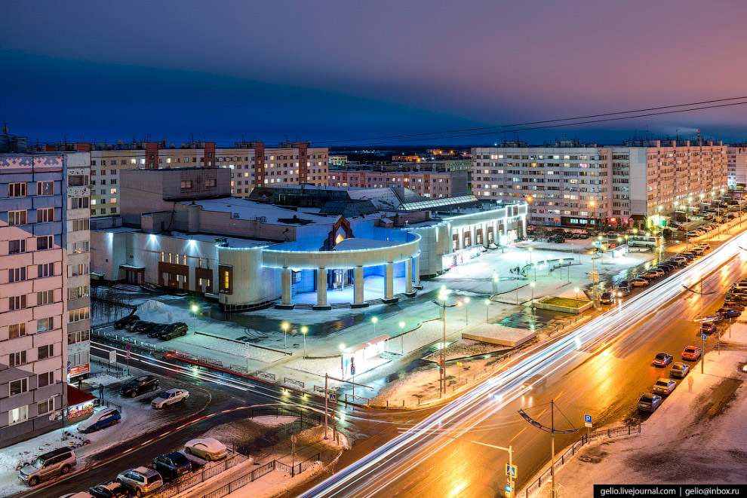

ОСНОВНЫЕ ВЫВОДЫ

- 819 квартир предложено на вторичном рынке жилой недвижимости города Новый Уренгой;
- Наибольшее количество предложений в Южной части города (51,2% от общего объема предложения);
- Удельная цена в октябре 2018 г. составила 92 190 руб./кв. м. (на 0,1% выше сентября 2018 г.);
- Большая часть предложений – объекты в панельном исполнении (75% от всех предложений).

Анализ предложения на вторичном рынке г. Новый Уренгой за октябрь 2018 г.
819 квартир представлено на вторичном рынке недвижимости в октябре 2018 года (за исключением квартир за чертой города и других типов: пансионатов, общежитий, коммунальных квартир, а также малоэтажного строительства).
Не изменяют своим позициям трехкомнатные квартиры, предложения которых составляет 40,8%, далее идут однокомнатные квартиры – 29,4%, двухкомнатные – 27,8% и многокомнатные квартиры (2%).

Рис. 1.1. Структура предложения по количеству комнат

На территории Южной части города размещено больше квартир для продажи (51,2% предложения). На Северную часть города приходится 48,8% предложения.

Рис. 1.2. Структура предложения по районам

Анализ ценовой ситуации на вторичном рынке г. Новый Уренгой за октябрь 2018 г.
Удельная цена на вторичном рынке жилой недвижимости за квадратный метр составила 92 190 руб., незначительно выше предыдущего месяца (+0,1%), в сравнении с аналогичным периодом прошлого года цена прибавила 4,6% (+4 027руб.).

Рис. 2.1. Удельная цена предложения

В городе наибольшая стоимость квадратного метра уверенно закрепилась за 1-комнатными квартирами (98 641 руб./кв. м.). Цена метра 2-комнатных квартир подросла на 0,7% и составляет 95 368 руб./кв.м., многокомнатные упали в цене на 5% (89 456 руб./кв.м.), трехкомнатные квартиры чуть снизились – 87 895 руб./кв. м. (-0,2%).

Рис. 2.2. Удельная цена предложения по количеству комнат
Традиционно удельная цена в Северной части города выше - 93 484 руб./кв. м, в Южной части стоимость метра достигла 91 013 руб.

Рис. 2.3. Удельная цена предложения по районам

Приложение 1. Числовая пространственно-параметрическая модель вторичного рынка г. Новый Уренгой за сентябрь 2018 г.

Номер столбца | Показатель
1 | Объем выборки, шт.
2 | Средняя цена, тыс. руб.
3 | СКО, тыс. руб.
4 | Погрешность, тыс. руб.
5 | Погрешность, %
6 | Минимум, тыс. руб.
7 | Максимум, тыс. руб.
8 | Медиана, тыс. руб.
9 | Средняя площадь, кв. м
10 | СКО, кв. м
11 | Погрешность, кв. м
12 | Погрешность, %
13 | Минимум, кв. м
14 | Максимум, кв. м
15 | Медиана, кв. м
16 | Удельная цена, руб./кв. м
17 | СКО, руб./кв. м
18 | Погрешность, руб./кв. м
19 | Погрешность, %
20 | Минимум, руб./кв. м
21 | Максимум, руб./кв. м

Кол-во комн. | Тип домостроения | 1 | 2 | 3 | 4 | 5 | 6 | 7 | 8 | 9 | 10 | 11 | 12 | 13 | 14 | 15 | 16 | 17 | 18 | 19 | 20 | 21
Все | Все | 819 | 5159403 | 1502691 | 105081 | 2,04 | 2700000 | 21500000 | 5100000 | 55,96 | 16,08 | 1,12 | 2,01 | 28,10 | 175,00 | 57,90 | 92190 | 12921 | 121 | 0,13 | 39360 | 196085
 | Кирпичное | 55 | 6206727 | 2970521 | 808473 | 13,03 | 3100000 | 21500000 | 5750000 | 65,12 | 26,28 | 7,15 | 10,99 | 33,60 | 175,00 | 58,00 | 95317 | 17010 | 569 | 0,60 | 61458 | 142857
 | Монолитное | 54 | 5381481 | 1776109 | 487935 | 9,07 | 2750000 | 12000000 | 4950000 | 56,12 | 19,22 | 5,28 | 9,41 | 31,70 | 112,50 | 50,10 | 95895 | 10084 | 366 | 0,38 | 73434 | 122024
 | Панельное | 615 | 5085959 | 1280482 | 103352 | 2,03 | 2700000 | 13000000 | 5100000 | 55,89 | 14,80 | 1,19 | 2,14 | 28,10 | 145,00 | 58,00 | 91001 | 12577 | 136 | 0,15 | 39360 | 196085
 | Блочное | 95 | 4902274 | 1148983 | 237017 | 4,83 | 3200000 | 10000000 | 5000000 | 52,78 | 12,40 | 2,56 | 4,85 | 30,00 | 77,00 | 55,00 | 92889 | 13377 | 378 | 0,41 | 73846 | 166667
1-комн. | Все | 241 | 3825427 | 640379 | 82673 | 2,16 | 2700000 | 8100000 | 3700000 | 38,78 | 6,86 | 0,89 | 2,28 | 30,00 | 102,00 | 37,90 | 98641 | 12733 | 263 | 0,27 | 73913 | 142857
 | Кирпичное | 19 | 4645263 | 1262640 | 595214 | 12,81 | 3400000 | 8100000 | 4200000 | 49,14 | 14,75 | 6,95 | 14,15 | 37,20 | 102,00 | 44,10 | 94537 | 17010 | 569 | 0,60 | 79412 | 142857
 | Монолитное | 22 | 4040909 | 704698 | 307555 | 7,61 | 2750000 | 5500000 | 4050000 | 41,98 | 8,07 | 3,52 | 8,39 | 31,70 | 62,00 | 39,20 | 96254 | 10084 | 366 | 0,38 | 81579 | 122024
 | Панельное | 165 | 3689588 | 425360 | 66430 | 1,80 | 2700000 | 5300000 | 3600000 | 37,12 | 3,92 | 0,61 | 1,65 | 30,90 | 52,20 | 37,00 | 99409 | 12577 | 136 | 0,14 | 73913 | 132931
 | Блочное | 35 | 3885314 | 610212 | 209301 | 5,39 | 3200000 | 6000000 | 3700000 | 39,00 | 4,74 | 1,63 | 4,17 | 30,00 | 52,40 | 39,00 | 99616 | 13377 | 378 | 0,38 | 81686 | 130571
2-комн. | Все | 228 | 5255136 | 978343 | 129870 | 2,47 | 3100000 | 10500000 | 5100000 | 55,10 | 8,55 | 1,14 | 2,06 | 28,10 | 92,60 | 55,85 | 95368 | 13193 | 235 | 0,25 | 72182 | 196085
 | Кирпичное | 22 | 5895909 | 1696497 | 740412 | 12,56 | 3100000 | 10500000 | 5825000 | 59,13 | 12,62 | 5,51 | 9,31 | 33,60 | 80,00 | 57,70 | 99708 | 17010 | 569 | 0,57 | 80882 | 131250
 | Монолитное | 23 | 5726087 | 1088772 | 464254 | 8,11 | 4150000 | 9000000 | 5500000 | 58,57 | 12,27 | 5,23 | 8,93 | 44,00 | 92,60 | 57,40 | 97758 | 10084 | 366 | 0,37 | 73434 | 112245
 | Панельное | 149 | 5096047 | 791723 | 130158 | 2,55 | 3800000 | 8800000 | 5000000 | 53,51 | 7,07 | 1,16 | 2,17 | 28,10 | 74,30 | 55,00 | 95235 | 12577 | 136 | 0,14 | 72182 | 114286
 | Блочное | 34 | 5219118 | 779181 | 271276 | 5,20 | 3800000 | 7500000 | 5100000 | 57,14 | 6,53 | 2,27 | 3,98 | 42,00 | 76,70 | 57,00 | 91347 | 13377 | 378 | 0,41 | 76119 | 114209
3-комн. | Все | 334 | 5866593 | 1133630 | 124245 | 2,12 | 3000000 | 14000000 | 5600000 | 66,75 | 9,16 | 1,00 | 1,50 | 34,00 | 110,00 | 65,55 | 87895 | 12387 | 166 | 0,19 | 61458 | 166667
 | Панельное | 288 | 5761326 | 990065 | 116883 | 2,03 | 3000000 | 12000000 | 5600000 | 65,64 | 7,61 | 0,90 | 1,37 | 34,00 | 110,00 | 65,30 | 87767 | 12577 | 136 | 0,15 | 66092 | 136364
 | Блочное | 26 | 5856923 | 1060078 | 424031 | 7,24 | 4750000 | 10000000 | 5700000 | 65,62 | 5,37 | 2,15 | 3,27 | 54,00 | 77,00 | 66,45 | 89261 | 13377 | 378 | 0,42 | 73846 | 166667

Отчет выполнен в соответствии с методическими рекомендациями по анализу рынка недвижимости Г.М. Стерника, принятыми Российской Гильдией Риэлторов ²Источник фото: http://loveopium.ru/content/2017/11/urengoi/03s.jpg
Числовая дискретная пространственно-параметрическая модель выполнена в соответствии с методическими рекомендациями по анализу рынка недвижимости Г.М. Стерника, принятыми Российской Гильдией Риэлторов

